Returadresse
Land og Vand, Landbrug
Smed Sørensens Vej 1, 6950 Ringkøbing



Sagsbehandler
Anne Marie Susgaard
Direkte telefon
9974 1570
E-post
Anne.marie.susgaard@rksk.dk
Dato
16. september 2016
Sagsnummer
16-011913

I/S St. Skikkild

Rødebrovej 13

7600 Struer

Tillæg nr. 3 til §12

Miljøgodkendelse af
24.11.2007

gældende for husdyrbruget på adressen
Nørremarksvej 1B
6980 Tim
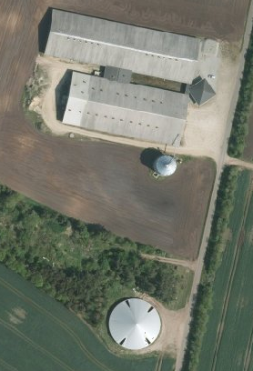

Virksomhedens art: Svinebrug, IE-Brug
Matrikel nr.: 41g m.fl., Norden Åen, Tim
Betegnelse: Husdyrbrug omfattet af § 12 stk. 3 i Bekendtgørelse af lov om miljøgodkendelse m.v. af husdyrbrug
Tilsynsmyndighed: Ringkøbing-Skjern Kommune
Kvalitetssikret af: Inga-Merethe Larsen, RKSK

Stamblad:

Bedriftens ejer og driftsansvarlig | I/S St. Skikkild, Rødebrovej 13, 7600 Struer
Bedriftens adresse | Nørrremarksvej 1B, 6980 Tim
Bedriftens miljøkonsulent | Helle Kalkrup  Industrivej 53, 7620 Lemvig  Fastnet telefon: 9663 0544  Mobil: 2141 6682  E-mail: hek@lemvig-landbo.dk
Bedriftens matrikelnumre
  41g, 32q, 61n, 61q og 41i | Norden Åen, Tim
Kommune | Ringkøbing–Skjern Kommune
CVR-nr. / P-nr. / CHR-nr. | 31106893 / 1014093911/ 58532
Ejendomsnummer | 7600022098
Bedriftens betegnelse | Husdyrbrug omfattet af § 12, stk. 3 i Bekendtgørelse af lov om miljøgodkendelse m.v. af husdyrbrug
Ansøgning nr. | 85112 ver. 3 downloadet d. 09-08-2016. Fiktiv skema nr. 89842 ver. 1 og fiktiv skema nr. 89832 ver. 1. Fiktiv skemaer er downloadet d. 30-06-2016

Oplysninger om husdyrbruget:
 | Ansøgt i miljøgodken-delse (2007) |  | Ansøgt i skift i dyretype (2015) |  | Ansøgt i tillæg nr. 3 (2016)
Dyrehold | Antal | DE | Antal | DE | Antal | DE
Årssøer m 28 grise pr. årsso, fravænningsvægt 8,0 kg og inkl. poltetillæg (107-140 kg) | 1200 | 277,9
Løbe/drægtige søer m 35 grise pr. årsso, fravænningsvægt 8,0 kg u. poltetillæg |  |  | 1200 | 187,0 | 1320 | 205,6*
Fare søer m 35 grise pr. årsso, fravænningsvægt 8,0 kg og u. poltetillæg |  |  | 1320 | 92,2 | 1320 | 92,2
I alt |  | 277,9 |  | 279,2 |  | 297,8
*Reduceret for poltetillæg på 8,4 DE
 | Ansøgt i tillæg nr. 1 |  | Ansøgt i tillæg nr. 3
Arealer |  | Ha |  | Ha
Ejet + forpagtet udbringningsareal |  | 141,8 |  | 0
Aftaleareal |  | 67,3 |  | 0
Udbringningsareal i alt |  | 209,1 |  | 0
Bygningsmæssige forhold | Kapacitet m³ | Areal (m²) | Kapacitet  m³ | Areal (m²)
Eksisterende bygninger |  | 7601 |  | 7601
Eksisterende gyllebeholder | 5000 |  | 5000
Kanaler | 400 |  | 400
I alt | 5400 |  | 5400 | 7601

Ændring til eksisterende miljøgodkendelse af 24.11.2007
I dette tillæg nr. 3 søges der om at få lempet et vilkår til gyllekøling. Der er søgt om, at gyllekøling udgår som virkemiddel til ammoniakreduktionen og at effekten af gyllekøling erstattes med andre teknikker så som: ændret staldbund og teltoverdækning af gyllebeholder.
Derudover søges der om en mindre udvidelse i antallet af løbe/drægtige søer, således at antallet af løbedrægtige søer og faresøer bliver ens.

Der foretages ingen godkendelsespligtige bygningsændringer.

Alle udbringningsarealer tilhørende Nørremarksvej 1B er tidligere godkendt, men er nu bortforpagtet, og der indgår derfor ingen udbringningsarealer i dette tillæg.

Tidligere godkendelser
Den 24.11.2007 er der givet en §12 miljøgodkendelsen til husdyrbruget på Nørremarksvej 11B, 6980 Tim. Der blev godkendt en udvidelse af dyreholdet fra 749 årssøer (28 smågrise pr. årsso og fravænningsvægt på 8,0 kg) til 1200 årssøer (28 smågrise pr. årsso og fravænningsvægt på 8,0 kg) i eksisterende staldbygninger. Alle stalde var med fuldspalter og gyllekøling af kanalbund.

Den 07.09.2010 er der givet et tillæg nr. 1 til miljøgodkendelsen. Her blev der godkendt en tilbygning til farestalden, på grund af pladsmangel. I den forbindelse sker der ingen udvidelse i antallet af årssøer.

Den 22.01.2013 er der givet tillæg nr. 2 til miljøgodkendelsen. Her er der givet en forlængelse af udnyttelsesfristen for opførelse af tilbygning til farestald.

Den 17.06.2015 er der meddelt skift mellem dyretyper. Der er meddelt tilladelse til at skifte produktion.
Fra:
1200 årssøer med 28 smågrise pr. årsso, fravænningsvægt 8 kg og inkl. poltetilvækst (107-140 kg) svarende til 277,9 DE.
Til:
1200 løbe/drægtige-søer med 35 smågrise pr. årsso, fravænningsvægt 8 kg og uden poltetilvækst (107-140 kg) og 1320 faresøer med 35 smågrise pr. årsso, fravænningsvægt 8 kg og uden poltetilvækst (107-140 kg), svarende til 279,2 DE.
Skiftet i dyretype kan ske, da der ikke samtidigt foretages godkendelsespligtige ændringer i staldsystemet, og skiftet giver ikke anledning til en meremission med hensyn til lugt eller ammoniak fra staldene eller øgning af N og P af lager.

Fordelingen af husdyrgødning/dyreenheder:
 |  | Antal DE
Producerede gødning | Nørremarksvej 1b | 297,8
Tilført gødning |  | 0
Afsat til bortforpagtede arealer | Hans Byskov, Agersbækvej 22, 6950 Ringkøbing | 297,8

Tabellen er en oversigt over antallet af dyreenheder til udbringning på ejede/forpagtede, samt aftalearealer.

Staldanlæg med dyr, Ansøgt drift
Kategori | Staldsystem | Antal årsdyr | Antal  DE | Antal fravænnede smågrise pr. årsso og  fravænnings-vægt (kg) | Antal  stipladser | Gylle-køling | FE/årsso,  g. råpro-tein/FE,  g. fosfor/FE
Eksisterende løbedrægtighedsstald
Løbe-drægtige søer | Individuel opstaldning, delvis spalter | 1320* | 205,6 | 35  8 | 905 | Ingen | 1060,5 FE  133,1 g rå.  4,8 g P  (norm)
Eksisterende farestald (2008)
Fare-søer | Kassestier, fuldspalter | 1072 | 74,8 | 35  8 | 335 | Ingen | 454,5 FE  133,1 g rå.  4,8 g P  (norm)
Eksisterende farestald (2011)
Fare-søer | Kassestier, fuldspalter | 248 | 17,3 | 35  8 | 80 | Ingen | 454,5 FE  133,1 g rå.  4,8 g P  (norm)
I alt |  |  | 297,7 |  | 1320 | - | -

*Uden poltetillæg.(poltetillægget svarer til 9,38 DE)

Indholdsfortegnelse
Stamblad: 2
Oplysninger om husdyrbruget: 3
Ændring til eksisterende miljøgodkendelse af 24.11.2007 3
Fordelingen af husdyrgødning/dyreenheder: 5
Staldanlæg med dyr, Ansøgt drift 6
1. Meddelelse af miljøgodkendelse 9
Baggrund og kort resumé 9
Afgørelsen 9
2. Vilkår for tillægsgodkendelsen 11
Generelt 11
Uheld og risici 11
Årsproduktion 11
Foder 12
Staldanlæg 13
Udbringningsarealer 13
Ophør 13
3. Formalia 14
Lovgrundlag 14
Høring og offentliggørelse 14
Klagevejledning 14
Udnyttelse 15
Bilag 1: Miljøredegørelsen 18
1.1 Projektets omfang: 18
1.2 Oplysninger om staldanlæg og besætning 20
1.3 Oplysninger om opbevaringsanlæg 23
1.4 Opbevaringskapacitet 24
1.5 Beregninger på anlæg 26
1.6 Oplysninger omkring arealer 30
1.7 Oplysninger om gødning 30
1.8 BAT (Bedst tilgængelige teknik) 33
Bilag 2: Miljøvurderingen 36
Vurdering af husdyrbrugets anlæg 36
Lokalisering 36
Generelle afstandskrav 36
Beskyttelseslinjer 36
Placering i landskabet 36
Indretning 37
Dyrehold/Produktion 37
BAT-Bedste tilgængelige teknik 37
IE-husdyrbrug 39
Alternative løsninger 42
Drift 42
Håndtering af regnvand og restvand 42
Medicin, sprøjteudstyr, olie og brændstof 42
Håndtering og opbevaring af affald 42
Håndtering af unormale driftssituationer og uheld 42
Egenkontrol 42
Naboforhold 43
Lugt 43
Støj 43
Lys og støv 43
Fluer og skadedyr 43
Transport 43
Ammoniakpåvirkning 43
Generel ammoniakreduktion 44
Ammoniak påvirkning af natur 44
Bilag IV-arter 48
Vurdering af husdyrbrugets arealer 49
Konklusion 49
Bilag 3: Situationsplan, samlede anlæg 51
Bilag 4: Anlæg, Natur 52
Bilag 5: Scenarieberegning til N-deposition 53
Bilag 6: Anlæg, Kulturmiljø 54

Copyright
Kortmateriale er gengivet af Ringkøbing-Skjern Kommune med tilladelse fra Kort- og matrikelstyrelsen. Copyright Kort- og matrikelstyrelsen 1992 /KD.86.1033.

Luftfotos – Danmarks Digitale Ortofoto – er gengivet af Ringkøbing-Skjern Kommune med tilladelse fra Cowi. DDO ©, Copyright COWI.

1. Meddelelse af miljøgodkendelse

Baggrund og kort resumé
Baggrund

Ringkøbing-Skjern Kommune modtog den 16. marts 2016 iht. §12 stk. 3 i Lov om miljøgodkendelse en ansøgning om tillæg til miljøgodkendelse dateret den 24. november 2007 beliggende på adressen Nørremarksvej 1b, 6980 Tim.

I dette tillæg nr. 3 søges om at få lempet et vilkår til gyllekøling. Der er søgt om, at gyllekøling udgår som virkemiddel til ammoniakreduktionen og at effekten af gyllekøling erstattes med andre teknikker så som: ændret staldbund og teltoverdækning af gyllebeholder.
Derudover søges der om en mindre udvidelse i antallet af løbe/drægtige søer, således at antallet af løbedrægtige søer og faresøer bliver ens.

Der foretages ingen godkendelsespligtige bygningsændringer.

Alle udbringningsarealer tilhørende Nørremarksvej 1B er bortforpagtet, og der indgår derfor ingen udbringningsarealer i dette tillæg. Udbringningsarealerne har tidligere været med i miljøgodkendelsen af 24.11. 2007.

Kort resumé

Ansøgningen om tillæg nr. 3 miljøgodkendelse omfatter en ændring af teknologi til reduktion af ammoniakemission. Virkemidlet af gyllekøling udskiftes med ændret staldbund og låg på gylletank. Derudover ønskes en opjustering af løbe/drægtige søer fra 1200 til 1320.

Alle udbringningsarealer er bortforpagtet, og forpagter modtager alt gylle fra produktionen på Nørremarksvej 1B.
Der anvendes følgende virkemidler til reducere udledninger af ammoniak, nitrat og fosfor:
- Låg på gylletank
- Ændret gulvtype i løbe-drægtighedsstald.

Afgørelsen
Ringkøbing-Skjern Kommune meddeler hermed tillæg til miljøgodkendelse dateret 24. november 2007 af husdyrbruget på ejendommen matr. nr. 41g m. fl., Norden Åen, Tim beliggende på adressen Nørremarksvej 1B, 6980 Tim.

Afgørelsen meddeles i medfør af § 12 stk. 3 i Bekendtgørelse af lov om miljøgodkendelse m.v. af husdyrbrug og på de angivne vilkår.

Tillægget omfatter en udvidelse i husdyrholdet fra 1200 løbe/drægtige søer og 1320 faresøer (uden poltetillæg) i alt svarende til 279,2 DE til 1320 årssøer (uden poltetillæg) i alt svarende til 297,8 DE samt en ændring af teknologi til reduktion af ammoniakemission. Virkemidlet gyllekøling udskiftes med ændret staldbund og låg på gylletank. Alle udbringningsarealer er fremover bortforpagtet.

Afgørelse om tillægsgodkendelse sker på baggrund af ansøgning skema nr. 85112, version 2, downloadet den 30. juni 2016 samt fiktiv skema nr. 89842 og 89832.

Afgørelsen om tillægsgodkendelse af husdyrbruget på Nørremarksvej 1B meddeles på baggrund af, at Ringkøbing-Skjern Kommune vurderer, at ansøger har truffet de nødvendige foranstaltninger for at forebygge og begrænse forurening ved anvendelse af bedst tilgængelige teknik, og at husdyrbruget i øvrigt kan drives på stedet, uden at påvirke omgivelserne på en måde, som er uforenelig med hensynet til naboer, landskab, natur og miljø.

Husdyrbruget skal indrettes og drives som beskrevet i ansøgningen, samt supplerende oplysninger, indkommet til Ringkøbing-Skjern Kommune i forbindelse med sagsbehandlingen, med mindre vilkårene i miljøgodkendelsen dateret 24.11.2007, i tillæg nr. 1 af 07.09.2010 og i dette tillæg nr.3 samt generel lovgivning, stiller skærpede krav.

Følgende vilkår fra den oprindelige miljøgodkendelse (MG) dateret 24.11.2007 og tillæg (T1) nr. 1 dateret 07.09.2010 falder bort/erstattes af nye vilkår i tillægget:
Vilkår 3 og 4 (T1) – vedr. årsproduktion
Vilkår 7-10 (T1) – vedr. gyllekøling
Vilkår 16 – vedr. opbevaringskapacitet
Vilkår 19 og 20 (T1) – vedr. foder
Vilkår 44-47 (MG) – vedr. udbringningsarealer

Der gøres hermed opmærksom på, at tillægsgodkendelsen ikke fritager fra krav om tilladelse, godkendelse, eller dispensation efter anden lovgivning, herunder Museumsloven. Eventuelt byggeri må først påbegyndes, når der ligger en særskilt tilladelse til igangsættelse af byggeriet.

Forholdet til museumsloven
Der gøres opmærksom på, at sten og jorddiger, der er omfattet af bestemmelserne i Museumsloven §29a, ikke må beskadiges eller sløjfes uden dispensation fra Ringkøbing-Skjern Kommune.

Der foreligger særlige regler for jordbearbejdning omkring gravhøje bl.a. må der ikke foretages jordbehandling, gødes eller plantes (herunder også juletræer og lignende) inden for en afstand af 2 meter fra højens yderste kant jf. §29 f i museumsloven.

Information om diger og gravhøje kan findes på www.miljoeportal.dk.

Vi anmoder om, at Ringkøbing-Skjern Kommune bliver orienteret, såfremt der sker ændringer i ejerforhold eller af driftsansvarlig.

2. Vilkår for tillægsgodkendelsen
Konkrete bestemmelser i lovgivningen, som er generelt gældende for landbrug, er som hovedregel, ikke nævnt i denne tillægsgodkendelse. Tillægget meddeles på de nedenstående vilkår.

Generelt

- Husdyrbruget skal placeres, indrettes og drives i overensstemmelse med de oplysninger, der fremgår af ansøgningen og med de eventuelle ændringer, der fremgår af tillægsgodkendelsen.

- Tillægget skal udnyttes fra det tidspunkt, hvor tillægget bliver givet.

- Ved manglende overholdelse af tillæggets vilkår, skal den driftsansvarlige straks træffe de nødvendige foranstaltninger for at sikre, at vilkårene igen overholdes og underrette Ringkøbing-Skjern Kommune.

Uheld og risici
- Stoffer og produkter, som er mærket med akut toksicitet eller fare for vandmiljøet, må ikke uden forudgående tilladelse fra Ringkøbing-Skjern Kommune anvendes i større mængder end det fremgår af vejledningen til de pågældende produkter eller til formål der ikke er normale på et husdyrbrug.

- Ved driftsuheld, hvor der opstår risiko for forurening af miljøet, er der pligt til at anmelde dette til tilsynsmyndigheden, Ringkøbing-Skjern Kommune den først kommende hverdag. Er der behov for øjeblikkelig indsats ringes 112.
Senest 14 dage efter driftsuheld skal driftsansvarlig fremsende en skriftlig orientering, der beskriver uheldets omfang og indsatsen mod miljømæssige skader, samt beskriver forebyggende foranstaltninger, der begrænser risiko for nye uheld.

Årsproduktion

- Den godkendte husdyrproduktion skal være jævnt fordelt over året.

- Miljøgodkendelsen omfatter et dyrehold bestående af 1320 årssøer (35 grise pr. årsso og fravænningsvægt 8,0 kg og uden poltetillæg), i alt svarende til 297,8 DE.

Note:
(I tilfælde af kommende ændringer af dyreenhedsdefinitionerne skal det påpeges, at der ved fortolkning af en afgørelse skal anvendes den dyreenhedsdefinition, der var gældende på det tidspunkt, hvor godkendelsen blev givet).
Almindelige sæsonudsving, samt tilpasninger pga. sanering og lignende accepteres, det samme gør udsving i dyreholdets størrelse, som følge af mindre tilpasninger pga. ændrede vægtintervaller, så længe de maksimale 297,8 DE ikke overskrides.

- Der må ikke på noget tidspunkt være flere end i alt 1320 søer på stald.

Foder

- Den totale mængde N ab dyr pr. år beregnet som Kg N ab dyr pr. årsso × antallet af årssøer skal være mindre end 29488 kg N pr. år. (er reduceret for poltetilvækst)
"Kg N ab dyr pr. årsso" beregnes ud fra følgende ligning for korrektion af kvælstof jf. gældende normtal for husdyrgødning:
(((FEso pr. årsso × gram råprotein pr. FEso)/6250) - 1,98 - (antal fravænnede pr. årsso × fravænningsvægt × 0,0257)).
Ovenstående er beregnet ud fra forudsætningerne i nedenstående tabel. De enkelte forudsætninger er ikke bindende, men vilkårsligningen skal samlet set overholdes.
Faktor | Værdi
Antal søer | 1320
Antal fravænnede grise | 35,0
fravænningsvægt, kg | 8,0
FEso pr. årsso | 1515,0
Gram råprotein pr. FEso | 133,10
Kg N ab dyr pr. årsso | 23,1

- Den totale mængde P ab dyr pr. år beregnet som Kg P ab dyr pr. årsso x antal
årssøer skal være mindre end 6375 kg P pr. år. (er reduceret for poltetilvækst)

"Kg P ab dyr pr. årsso" beregnes ud fra følgende ligning for korrektion af fosfor jf. gældende normtal for husdyrgødning:
P ab dyr pr. årsso = (((FE pr. årsso x gram fosfor pr. FE) /1000) - 0,58 - (antal fravænnede grise pr. årsso x fravænningsvægt x 0,006 kg P pr. kg tilvækst)).

Ovenstående er beregnet ud fra forudsætningerne i nedenstående tabel. De enkelte forudsætninger er ikke bindende, men vilkårsligningen skal samlet set overholdes.
Faktor | Værdi
Antal søer | 1320
Antal fravænnede grise | 35
Fravænningsvægt, kg | 8,0
FEso pr. årsso | 1515,0
Gram fosfor pr. FEso | 4,8
Kg P ab dyr pr. årsso | 5,0

- Samtlige af husdyrbrugets søer skal leve op til ovennævnte krav til fodring. Dokumentation for indholdet af N og P ab dyr pr år skal mindst dække en sammenhængende periode på 12 mdr. i perioden 15. september til 15. februar det efterfølgende år. Dokumentationen kan være i form af effektivitetskontrol og logbog over de anvendte foderblandinger. Dokumentationen skal fremvises ved tilsyn.

Staldanlæg

- Stald til løbe-drægtige søer skal etableres med individuel opstaldning med delvis spaltegulv.

Beholdere til flydende husdyrgødning

- Der skal etableres fast overdækning på gyllebeholderen i form af teltoverdækning.
- Opbevaringskapaciteten skal være mindst 9 mdr.

Udbringningsarealer

- Ønskes udbringningsarealet ændret, skal det anmeldes til kommunen inden planårets begyndelse den 1.august. Kommunen vurderer herefter om udbringningen af husdyrgødning vil påvirke de nye arealer væsentligt.

Ophør

- Senest 4 uger efter driftsophør af IE-husdyrbruget skal dette anmeldes til Ringkøbing-Skjern Kommune med et oplæg til vurdering efter §38 k, stk.1, i lov om forurenet jord. Vurderingen skal indeholde en risikovurdering for menneskers sundhed og miljøet. Viser risikovurderingen, at det ikke kan afvises, at forureningen udgør en væsentlig risiko for menneskers sundhed eller miljøet, skal vurderingen tillige indeholde et oplæg til foranstaltninger, der sikrer, at forureningen ikke udgør en sådan risiko.

Følgende vilkår fra den oprindelige miljøgodkendelse dateret 24.11.2007 (MG) og tillæg nr.1 (T1) af 07.09.2010 falder bort/erstattes af nye vilkår i tillægget:
Vilkår 3 og 4 (T1) – vedr. årsproduktion
Vilkår 7-10 (T1) – vedr. gyllekøling
Vilkår 16 – vedr. opbevaringskapacitet
Vilkår 19 og 20 (T1) – vedr. foder
Vilkår 44-47 (MG) – vedr. udbringningsarealer

De øvrige vilkår i miljøgodkendelsen af 14.11.2007 og tillæg nr. 1. af 07.09.2010 er stadigvæk gældende.

3. Formalia

Lovgrundlag
Miljøgodkendelsen er givet på nedenstående lovgrundlag fra Miljøministeriet (inklusive eventuelle ændringer til den anførte lovgivning, der gælder på godkendelsestidspunktet).
Der gøres opmærksom på, at ansøger selv har ansvar for at indhente nødvendige godkendelser/tilladelser i henhold til anden lovgivning.
- Bekendtgørelse af lov om miljøgodkendelse m.v. af husdyrbrug, nr. 442 af 13. maj 2016 (Husdyrloven).

- Bekendtgørelse om tilladelse og godkendelse m.v. af husdyrbrug nr. 44 af 11. januar 2016 (Husdyrbekendtgørelsen).

- Bekendtgørelse om erhvervsmæssigt dyrehold, husdyrgødning, ensilage m.v. nr.,
nr. 1318 af 26. november 2015 (Husdyrgødningsbekendtgørelsen).

- Bekendtgørelse af lov om naturbeskyttelse, nr. 1578 af 8. december 2015 (Naturbeskyttelsesloven).

- Bekendtgørelse om udpegning og administration af internationale naturbeskyttelsesområder samt beskyttelse af visse arter nr. 926 af 27. juli 2016.

- Bekendtgørelse om affald, nr. 1309 af 18. december 2012 (Affaldsbekendtgørelsen).

- Bekendtgørelse om indretning, etablering og drift af olietanke, rørsystemer og pipelines nr. 1611 af 10. december 2015 (Olietankbekendtgørelsen).

Høring og offentliggørelse
Udkastet til tillægget har været i 3 ugers høring hos ansøger, konsulent og naboer fra 19. august 2016 til 9. september 2016, hvor der er indkommet bemærkninger til det ansøgte.

I høringsperioden har ansøger anført, at han ønsker, at vilkåret til opbevaringskapacitet nedsætte fra 1 år til 9 mdr. som angivet i ny opbevaringskapacitets beregning, der er indsendt i forbindelse med ansøgning om dette tillæg. Ringkøbing-Skjern Kommune vurderer, at 9 måneders opbevaringskapacitet er tilstrækkelig til at sikre, at udbringningen af husdyrgødning kan ske på en lovlig og miljømæssig forsvarlig måde. Ved dette tillæg ændres vilkåret om 1 års opbevaringskapacitet til 9 måneder kapacitet. Det er Ringkøbing-Skjern kommunes vurdering af ændringen er af underordnet betydning for naboer. Der er derfor ikke foretaget ny nabohøring. Der er foretaget en kort partshøring hos ansøger og ansøgers konsulent i perioden 6. september 2016 til 12. september 2016, hvor der ikke er indkommet bemærkninger.

Afgørelse om tillægsgodkendelse vil blive offentliggjort den 16. september 2016 på Ringkøbing-Skjern Kommunes hjemmeside på www.rksk.dk/om-kommunen/annoncering/landbrug.

Klagevejledning
I henhold til Bekendtgørelse af lov om miljøgodkendelse m.v. af husdyrbrug kapitel 7, kan der klages over miljøgodkendelsen af ansøgeren, Miljøministeriet, samt enhver, der må antages, at have en individuel væsentlig interesse i sagens udfald. Der kan desuden klages af de myndigheder og organisationer, der angivet i lovens § 85-87.

Ved klage kan Natur- og Miljøklagenævnet bestemme, at klagen har opsættende virkning på udnyttelsen. Udnyttelse af miljøgodkendelsen i klageperioden og imens eventuel klage behandles sker på eget ansvar.

Ansøgeren vil få besked, hvis der klages over afgørelsen.

Når du klager, skal du betale et gebyr på kr. 500. Klagegebyret tilbagebetales, hvis du får helt, eller delvis medhold i din klage, hvis den påklagede afgørelse ændres, eller ophæves, eller klagen afvises som følge af overskredet frist, manglende klageberettigelse, eller fordi klagen ikke er omfattet af klagenævnets kompetence.

Ønskes afgørelsen prøvet ved domstolene, skal søgsmål ifølge § 90 i Bekendtgørelse af lov om miljøgodkendelse m.v. af husdyrbrug være anlagt inden 6 måneder efter, at sagen er offentliggjort.

Klagefristen er 4 uger og regnes fra datoen for offentliggørelsen. Klagen skal være modtaget og registreret senest den 14. oktober 2016.

Indsendelse af klage
Det er obligatorisk for klager at bruge Natur-og Miljøklagenævnets digitale klageportal, med mindre du har fået en tilladelse fra Natur- og Miljøklagenævnet, der fritager dig for at anvende den digitale klageportal. I nedenstående tekst kan du se, hvordan du skal bruge den digitale klageportal.
Digital Klageportal
Hvis du ønsker at klage over denne afgørelse, kan du klage til Natur- og Miljøklagenævnet. Du klager via Klageportalen. Du kan finde et link på forsiden af www.nmkn.dk. Klageportalen ligger på www.borger.dk og www.virk.dk. Du logger på www.borger.dk eller www.virk.dk, typisk med NEM-ID. Klagen sendes gennem Klageportalen til den myndighed, der har truffet afgørelsen. En klage er indgivet, når den er tilgængelig for myndigheden i Klageportalen. Du betaler klagegebyret med betalingskort i Klageportalen.
Anmodning om fritagelse for indsendelse via klageportal
Natur- og Miljøklagenævnet skal som udgangspunkt afvise en klage, der ikke er indsendt via Klageportalen. Hvis du ønsker at blive fritaget for at bruge Klageportalen, skal du sende din klage og en begrundet anmodning til Ringkøbing-Skjern Kommune, Smed Sørensens Vej 1, 6950 Ringkøbing. Ringkøbing-Skjern Kommune videresender herefter anmodningen til Natur- og Miljøklagenævnet, som træffer afgørelse om, hvorvidt din anmodning kan imødekommes.

Hjælp til klage
Natur-og Miljøklagenævnet stiller i et vist omfang en supportfunktion til rådighed ved oprettelse af en klage. Supportfunktionen kan kontaktes pr. tlf.: 7254 1101 eller på mail: nmkn@nmkn.dk. De kan kontaktes på følgende tidspunkter: man.-tors. 10.00-15.00, fre. 10.00-14.00.

Udnyttelse
Tillægget bortfalder, såfremt det ikke er udnyttet umiddelbar efter meddelelse af tillægget, jævnfør vilkår 2 i tillægget.

Hvis miljøgodkendelsen ikke har været hel, eller delvis udnyttet i 3 på hinanden følgende år, bortfalder den del af miljøgodkendelsen, som ikke har været udnyttet i de seneste 3 år.

Med denne miljøgodkendelse følger 8 års retsbeskyttelse. Vilkårene kan dog til enhver tid ændres efter reglerne i Bekendtgørelse af lov om miljøgodkendelse m.v. af husdyrbrug § 40, stk. 2.

Da husdyrbruget er et IE-husdyrbrug skal godkendelsen uanset ovenstående tages op til revurdering, hvis der offentliggøres en BAT-konklusion, der vedrører den væsentligste af husdyrbrugets aktiviteter. Revurderingen skal tilrettelægges, så husdyrbruget kan overholde de på baggrund af BAT-konklusionen ajourførte vilkår senest fire år efter offentliggørelsen af BAT-konklusionen i EU-tidende.

Husdyrbrugets miljøgodkendelse skal, jf. § 40 i Bekendtgørelse om tilladelse og godkendelse m.v. af husdyrbrug, regelmæssigt og mindst hvert 10. år tages op til revurdering. Den første revurdering skal dog foretages senest, når der er forløbet 8 år. Første revurdering vil derfor blive påbegyndt i 2015.

På vegne af Teknik- og Miljøudvalget

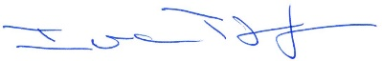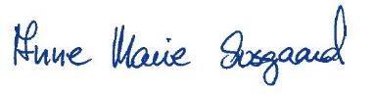
___________________ ___________________
Ivan Thesbjerg Anne Marie Susgaard
Fagleder Miljømedarbejder
Land og Vand, Landbrug Land og Vand, Landbrug
Ringkøbing-Skjern Kommune Ringkøbing-Skjern Kommune

Kopi af udkast til miljøgodkendelse er sendt til:
Ansøger:
- I/S St. Skikkild, Rødebrovej 13, 7600 Struer
Konsulent:
- Konsulent, Helle Kalkrup, Lemvigegnens Landboforening, e-mail: hek@lemvig-landbo.dk
Forpagter af udbringningsarealer:
- Hans Byskov, Agersbækvej 22, 6950 Ringkøbing

Ejere og beboer inden for konsekvensradius på 551 meter, hvor der forventes påvirkning:
- Nørre Espvej 1, 6980 Tim
- Østerbyvej 20, 6980 Tim

Ejere af nærmeste ejendomme/arealer
- Rejkjærvej 2, 6980 Tim
- Banedanmark, Amerika Plads 15, 2100 København Ø
- Vilhelmsborgvej 95, 7600 Struer
- Rødebrovej 13, 7600 Struer
- Nørremarksvej 2, 6980 Tim

Kopi af miljøgodkendelsen er sendt til:
- Konsulent, Helle Kalkrup, Lemvigegnens Landboforening, e-mail: hek@lemvig-landbo.dk
- Ringkøbing-Skjern museum, Arkæologisk Afdeling v/Torben Egebjerg,
e-mail: post@arkvest.dk
- Det økologiske Råd, 2200 København N, e-mail: husdyr@ecocouncil.dk
- Dansk Ornitologisk Forening, e-mail: natur@dof.dk, ringkoebing-skjern@dof.dk
- Sundhedsstyrelsen, Lyseng Allé 1, 8270 Høbjerg, e-mail: senord@sst.dk
- Ferskvandsfiskeriforeningen for Danmark, Vormstrupvej 2, 7540 Haderup,
e-mail: nb@ferskvandsfiskeriforeningen.dk
- Danmarks Naturfredningsforenings Lokalkomité for Ringkøbing-Skjern Kommune,
e-mail: dnringkoebing-skjern-sager@dn.dk
- Danmarks Sportsfiskerforbund, Skyttevej 4, 7182 Bredsten,
e-mail: post@sportsfiskerforbundet.dk
- Danmarks Sportfiskerforbund, e-mail: lbt@sportsfiskerforbundet.dk,
- Friluftsrådet Midt-Vest, e-mail: midtvestjylland@friluftsraadet.dk

Bilag 1: Miljøredegørelsen

Oplysninger om husdyrbrugets indretning og drift stammer fra ansøgningen om tillægsgodkendelse, samt fra supplerende oplysninger, indhentet efter modtagelsen af ansøgningen.

Der er, ifølge ansøgningen, anvendt skema nr. 85112, version 3, downloadet den 9. august 2016. Fiktiv skema nr. 89832 ver.1 og fiktiv skema nr. 89842 ver. 1, downloadet den 30. juni 2016.

1.1 Projektets omfang:

I denne ansøgning søges der om tillæg nr. 3 til miljøgodkendelse af ejendommen beliggende på Nørremarksvej 1B, 6980 Tim. Tillægget omfatter en ansøgning om lempelse af vilkår. Desuden er arealerne bortforpagtet til Hans Byskov og hertil afsættes gyllen. I september 2010 er der godkendt et tillæg nr. 1 til miljøgodkendelsen, og dette tillæg er fornyet i januar 2013, hvor der søgt om fristforlængelse.
I 2015 er der, efter anmeldeordningens §31, lavet et skift i dyretype på ejendommen. Her er der givet tilladelse til 1200 løbe/drægtigesøer med 35 smågrise pr. årsso, fravænningsvægt 8 kg og uden poltetilvækst (107-140 kg) og 1320 faresøer med 35 smågrise pr. årsso, fravænningsvægt 8 kg og uden poltetilvækst (107-140 kg).
Der ønskes fortsat tilladelse til, at dyreholdet vil være uden poltetilvækst. Dog ønskes antal løbe/drægtige søer opjusteret til 1320 stk. Polte til almindelig udskiftning i driften er indregnet i dyreenhederne for soholdet. Således tager dyreenhedsberegningen højde for, at der årligt udskiftes 48,6 % af dyrene, og det forudsættes at dyrene indgår i beregningen for soholdet fra 107 kg. Se Notat af november 2004 fra MST samt Vejledning om Gødsknings- og harmoniregler, Naturerhvervstyrelsen.
Ejer ønsker ikke længere at opstalde polte på ejendommen. Således ankommer nye dyr til ejendommen, når de skal fare. Den tilvækst dyrene har, inden de indsættes i soholdet modregnes som beskrevet i Husdyrgødningsbekendtgørelsens bilag 1, hvor det fremgår, at 2000 kg tilvækst skal omregnes til 1 DE.
48,6 % af 1320 søer = 641 polte/år.
Poltenes tilvækst fra 107-140 kg giver 33 kg/stk eller total 21.153 kg.
Ved 2000 kg tilvækst /DE svarer dette til ca. 10,6 DE, som fremadrettet ikke produceres på ejendommen. I husdyrgodkendelse udgør 641 polte 9,38 DE.
Der er oprettet en fiktiv ansøgning i husdyrgodkendelse.dk skema 89842 med det samme antal polte i nudrift og ansøgt drift. På denne måde dokumenteres poltenes betydning for lugt, ammoniak og næringsstoffer. Alle øvrige parametre såsom fodring og teknik er standardværdier.
I/S St.Skikkild har købt ejendommen i 2013, og det har nu vist sig, at vilkårene (7-10) om gyllekøling, som den tidligere ejer har fået, ikke kan overholdes. Efter nærmere undersøgelse viser det sig, at anlægget kun kører 1/6 af de timer, det skal. Beregninger i husdyrgodkendelse.dk viser, at det ikke er nødvendigt med gyllekøling for at overholde reduktionskravene til den generelle ammoniakfordampning fra anlægget, da der siden 2010 er gjort andre tiltag på bedriften, som er med til at reducere ammoniakfordampningen. Derfor ansøges om at få fjernet vilkår til gyllekøling.

Diverse ændringer
Da dyreholdet ikke ændres væsentligt sker der kun mindre ændringer i antallet af transporter. Så der bliver fortsat leveret foder en gang om ugen, afhentet smågrise en gang om ugen og afhentet smågrise en gang om ugen. Derudover vil der blive afhentet gylle ca. 300 gange om året ved en kapacitet på 25 m3 gylle pr. læs.

Energiforbruget forventes at falde lidt, da der fremadrettet ikke skal bruges strøm til gyllekølingsanlægget. Vandforbrug til drikkevand, vaskevand og vandspild er uændret.

Støj:
I forhold til tillæg fra 2010 vil der ikke være yderligere støjgener fra ejendommen, der kan genere naboer.

1.2 Oplysninger om staldanlæg og besætning

Dyreholdet er angivet i Tabel 1 og 2. Lugtkrav og ammoniakdeposition i forhold til natur vurderes i forhold til nudriften ved den oprindelige miljøgodkendelse fra 2008. Ammoniakreduktionskrav vurderes i forhold til den godkendte ændring i dyreholdet ved anmeldeordningen fra 2015.
Ansøgningsskema 85112 er indsendt via. Husdyrgodkendelse.dk. Desuden er indsendt fiktivt skema 89942 vedr. poltetilvækst og skema 89832 vedr. ammoniakreduktionskrav.
Dyrehold i forhold til lugtkrav og ammoniakdeposition til natur
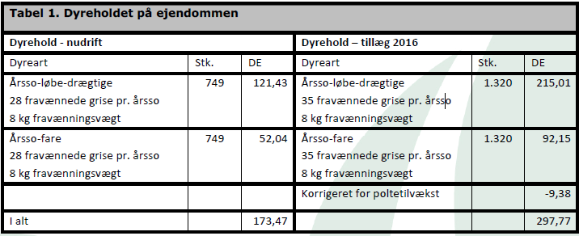

Dyrehold i forhold til ammoniakreduktionskrav
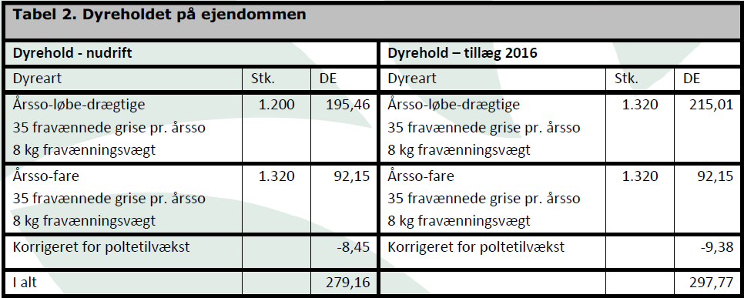

Stald anlæg med dyr, Nudrift
Kategori | Staldsystem | Antal årsdyr | Antal  DE | Antal fravænnede smågrise pr. årsso og  fravænnings-vægt (kg) | Antal stipladser | Gyllekø-ling | FE/årsso,  g. råpro-tein/FE,  g. fosfor/FE
Eksisterende løbedrægtighedsstald
Løbe-drægtige søer | Individuel opstaldning, delvis spalter | 1200* | 187,0 | 35  8 | 865 | 5,9 % NH₃ reduktion | 1050 FE  134,1 g rå.
Eksisterende farestald (2008)
Fare-søer | Kassestier, fuldspalter | 975 | 68,06 | 35  8 | 306 | 5,9 % NH₃ reduktion | 450,0 FE  134,1 g rå.
Eksisterende farestald (2011)
Fare-søer | Kassestier, fuldspalter | 345 | 24,1 | 35  8 | 109 | ingen | 450,0 FE  134,1 g rå.
I alt |  |  | 279,2 |  | 1280 | - | -
*Uden poltetillæg. (Dyrehold som tilladt den 17. juli 2015 ved skift i dyretype)

Staldanlæg med dyr, Ansøgt drift

Kategori | Staldsystem | Antal årsdyr | Antal  DE | Antal fravænnede smågrise pr. årsso og  fravænnings-vægt (kg) | Antal stipladser | Gyllekø-ling | FE/årsso,  g. råpro-tein/FE,  g. fosfor/FE
Eksisterende løbedrægtighedsstald
Løbe-drægtige søer | Individuel opstaldning, delvis spalter | 1320* | 205,6 | 35  8 | 905 | ingen | 1060,5 FE  133,1 g rå.  4,8 g P  (norm)
Eksisterende farestald (2008)
Fare-søer | Kassestier, fuldspalter | 975 | 68,06 | 35  8 | 335 | ingen | 454,5 FE  133,1 g rå.  4,8 g P  (norm)
Eksisterende farestald (2011)
Fare-søer | Kassestier, fuldspalter | 345 | 24,1 | 35  8 | 80 | ingen | 454,5 FE  133,1 g rå.  4,8 g P  (norm)
I alt |  |  | 297,8 |  |  | - | -
*Uden poltetillæg.
Ringkøbing-Skjern Kommunes scenarieberegning af skema nr. 89832, hvor der er indsat de krav til fodring og antal fravænnede smågrise som angivet i tillæg nr. 1. (anvendt til beregning for ammoniakreduktionskrav)
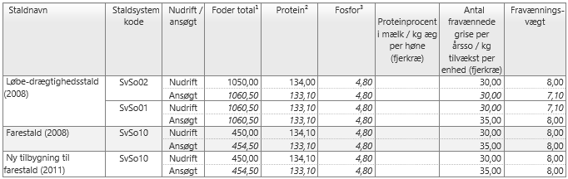

1.3 Oplysninger om opbevaringsanlæg
 | Gyllebeholder |  | Gyllekanaler
 | Nudrift | Ansøgt | Ansøgt
Dimension  (dybde x diameter) | H:5m x 35,7 m | H:5m x 35,7 m
Lagerandel flydende i procent | 100 | 83 | 17
Opbevarings-kapacitet | 5000 tons | 5000 tons | 1000 tons
Overdækning barriere
Fast overdækning | * | ja
*Teltdugen er monteret foråret 2015.

1.4 Opbevaringskapacitet
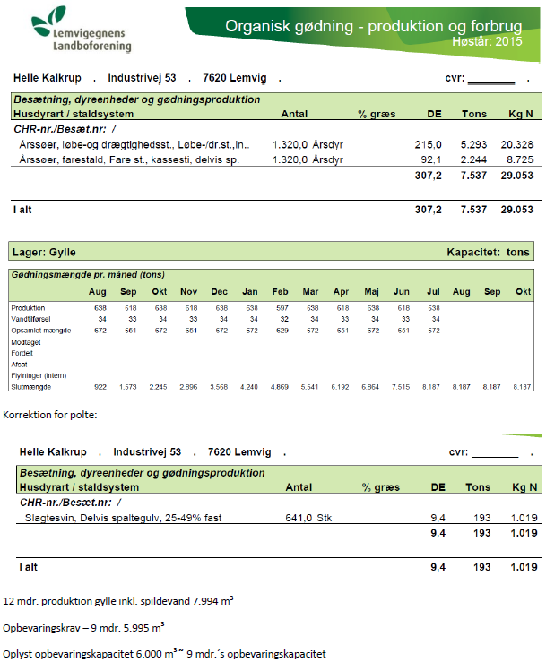

Ifølge den indsendte kapacitetserklæring er den årlige produktion af flydende gødning inkl. vand 7.994 m³. Denne mængde inkluderer rengøringsvand og drikkevandsspild i gyllebeholderen. Der er ingen regnvand inkluderet, da der er etableret overdækning af gyllebeholderen. Det samlede årlige behov for opbevaring (9 mdr. kapacitet) er således ca. 5.995 m³.
Ifølge ansøger er der en samlet opbevaringskapacitet ca. 5.000 m³ i gyllebeholder. Derudover er der behov for ca. 1.000 m³ opbevaringskapacitet i gyllekanalerne. Der er altså til 9 mdr.

1.5 Beregninger på anlæg

Ammoniaktab

Nedenstående resultaterne vedr. ammoniaktab er fra Ringkøbing-Skjern kommunes scenarieberegning af skema nr. 89832, hvor der er indsat de krav til fodring og antal fravænnede smågrise som angivet i tillæg nr. 1.

Generel ammoniakreduktionskrav

Ammoniaktab på produktionsniveau.
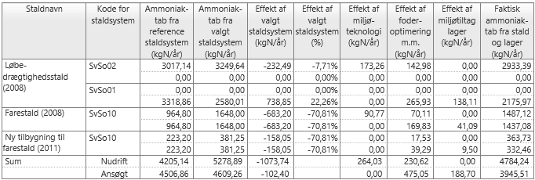

Ammoniaktab pr. DE og pr. produktionsenhed
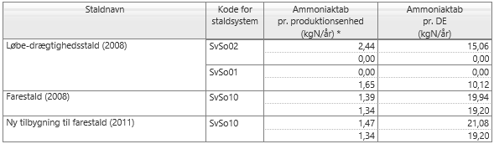

Effekt af miljøteknologi (gyllekøling)
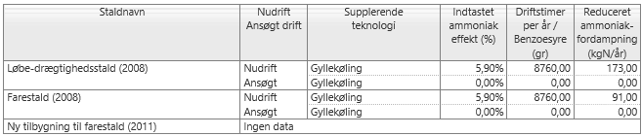

Effekt af foderoptimering og antal fravænnede smågrise
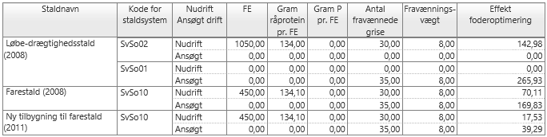

Effekt af låg på gylletank
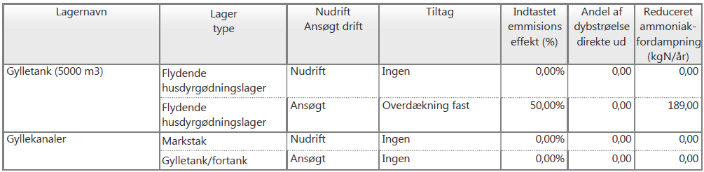

Påvirkning af natur

Beregninger stammer fra ansøgningsskema nr. 85112
Kumuleret ammoniak emission fra nudrift i miljøgodkendelsen til ansøgt i tillæg nr. 3:

Ammoniakdeposition på naturområder
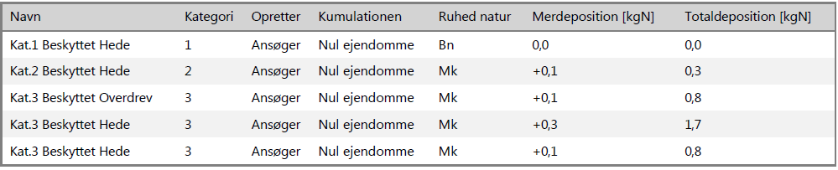
§3 Hede nord-vest 2 Myndighed Nul ejendomme Mk 0,0 0,2
Pot. NH3 følsom skov 3 Myndighed Nul ejendomme S 1,0 5,0

Placering af de to beregningspunkter, som Ringkøbing-Skjern kommune har foretaget fremgår af bilag 5. De øvrige punkter fremgår af nedenstående kort.

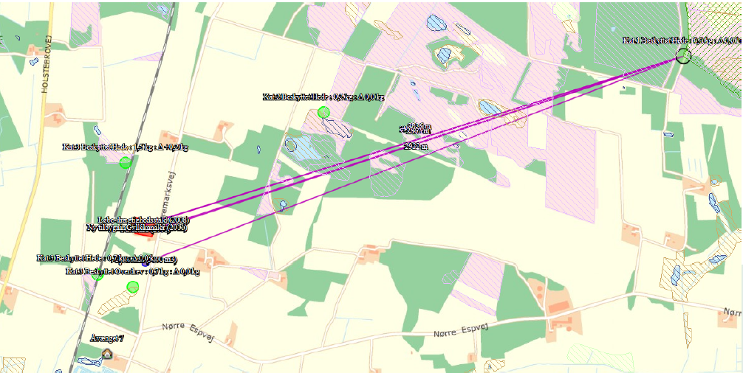

Lugt

Lugtgeneberegning (kumuleret fra nudrift i miljøgodkendelse)
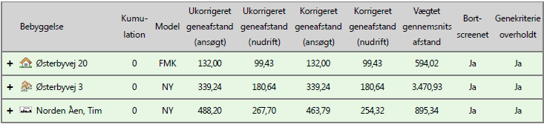

Bidrag fra polte:
Alle ovenstående beregninger for ammoniakemission og lugtgener er inklusiv poltetillæg.

På husdyrbruget er der ingen polte fra 107-140 kg. Der er oprettet en fiktiv ansøgning i husdyrgodkendelse.dk skema 89842 med det samme antal polte i nudrift og ansøgt drift. På denne måde dokumenteres poltenes betydning for lugt, ammoniak og næringsstoffer.

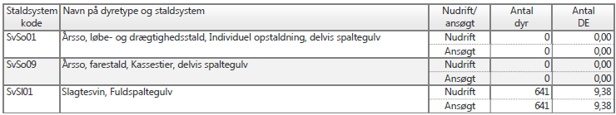

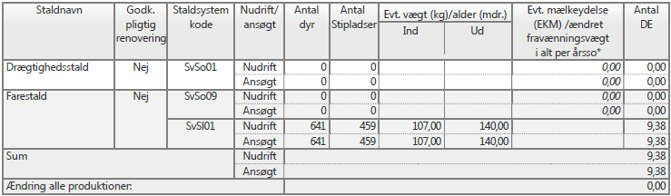

Ammoniakemission
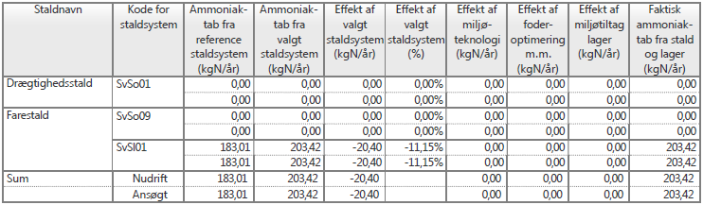

Lugt:
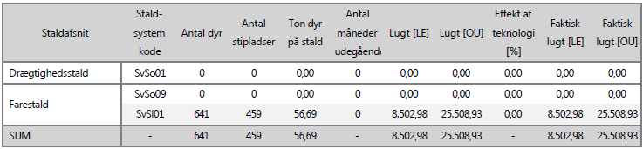

1.6 Oplysninger omkring arealer
Siden overtagelsen af ejendommen er arealerne bortforpagtet til Hans Byskov, Agersbækvej 22, Ringkøbing, og Hans Byskov modtager samtidig gyllen fra ejendommen. Derfor omhandler tillægget ikke arealdelen.

1.7 Oplysninger om gødning
Gødningsregnskab (Nudrift)

Produceret gødningsmængde
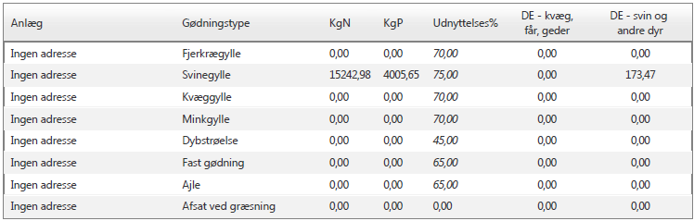

Tilført gødningsmængde

Afsat gødningsmængde

Total gødningsmængde
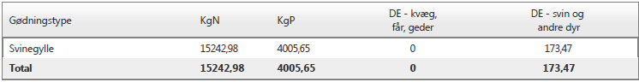

Harmonital: 1,4 DE/ha

Gødningsregnskab (ansøgt)

Produceret gødningsmængde
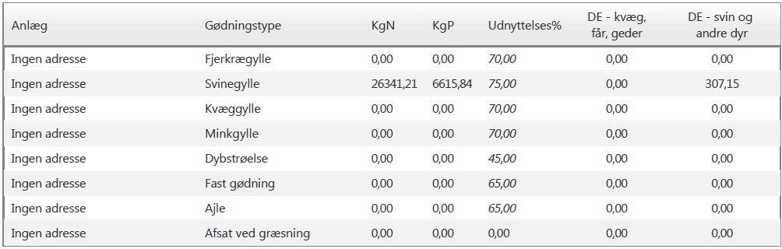

Tilført gødningsmængde

Afsat gødningsmængde
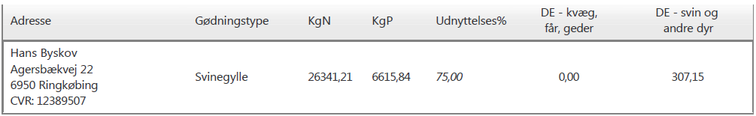

Total gødningsmængde
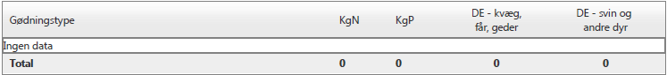

Harmonital: 0,0 DE/ha

Gødning fra sopolte:
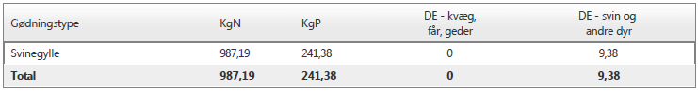

Gødningsregnskab korrigeret for sopolte
Tabel 3. Oversigt over de forskellige typer husdyrgødning i den ansøgte produktion og i markplanen
Gødningstype | Kg N | Kg P | DE | Udnyttelse N
Gylle produceret
Svinegylle – Nørremarksvej 1B | 26.641,21 | 6.615,84 | 307,15 | 75 %
Korrigeret for polte | -987,19 | -241,38 | 9,38
Gylle afsat
Gylleaftale Agersbækvej 22 | 25.654,02 | 6.374,46 | 297,77 | 75 %
Sum | 0 | 0 | 0

1.8 BAT (Bedst tilgængelige teknik)
Den henvises til Miljøgodkendelse af 24. november 2007 og tillæg nr. 1 af 7. september 2010 mht. beskrivelse af BAT på de punkter, hvor der ikke sker de store ændringer.

Det vejledende BAT-emissionskrav beregnet i ”Husdyrgodkendelse.dk”
Ammoniakemissionen for hele husdyrholdet er iflg. de vejledende beregninger på 4.232 kg N/år, som nu er beregnet i hg.dk. Den faktiske emission er iflg. beregninger foretaget i hg.dk, på 3.946 kg N/år, dvs. BAT-niveauet er overholdt med ca. 287 kg N/år.

Til – og fravalg af ammoniakreducerende teknikker
I nedenstående afsnit er de mest almindelige BAT tiltag vurderet.
Staldindretning
Siden løbe-drægtighedsstalden blev bygget i 2008 er fuldspaltegulvet tilpasset, så det i dag betegnes som delvis spaltegulv. Det var primært for at leve op til ændrede velfærdskrav hos søerne. Dog har det også haft en reducerende effekt på ammoniakfordampningen fra staldanlægget. I forholdt til fuldspaltegulv er der en effekt af valgt staldsystem på 22,26 % eller 739 kg N/år. Dette vurderes derfor som BAT.
Fodringstiltag
Der kan også anvendes foderkorrektioner for at overholde kravene til BAT (ammoniak og fosfor). I tillægget fra 2010 er der stillet vilkår om en foderkorrektion til faresøer på 134,1 g råprotein og 450 FE, og løbe-drægtige søer på 134,1 g råprotein og 1050 FE. I dette tillæg vælges at anvende normen til faresøer på 133,1 g råprotein og 454,5 FE. Til de løbe-drægtige søer anvendes også normen på 133,1 g råprotein og 1060,5 FE. Dette giver en effekt på 475,05 kg N/år, som inkluderer effekten af antal fravænnede grise/årsso på 35 stk. (norm=30 stk.) og en fravænningsvægt på 8 kg (norm=7,1 kg). Dette vurderes derfor som BAT.
Overdækning af gyllebeholder
Siden tillægget fra 2010 er der etableret overdækning af gyllebeholderen, hvilket også har en reducerende effekt på ammoniakfordampningen. Emmisionseffekten er 50 %, og det giver en reduceret ammoniakfordampning på 189 kg N/år. Dette vurderes derfor som BAT.
Gyllekøling.
Som nævnt i indledningen har det vist sig, at den gyllekøling, der har været etableret på ejendommen aldrig har fungeret, og derfor ikke kan leve op til de vilkår, der blev stillet. Der skal derfor en større investering til, hvis anlægget skal fungere. Derudover vil driftsomkostningerne til anlægget være høje. Ved beregning i hg.dk viser det sig, at et gyllekølingsanlæg ikke er nødvendigt for at overholde kravene til reduktionen i ammoniakfordampning. Som beskrevet ovenfor er der indført andre ammoniakreducerende tiltag. Derfor fravælges gyllekøling som BAT-teknologi. Gyllekølingsanlægget vil stadig være i brug til opvarmning af fedttank og mandskabsrum.
Luftrensning, gylleseparering og gylleforsuring
Ansøger har fravalgt at indsætte luftrensning, gylleforsuring i staldene og gylleseparering, selvom der er enkelte modeller på markedet. Der vil ikke være økonomisk proportionalitet i at indføre disse BAT-teknologier. Der er ikke foretaget yderligere beregninger.
Tilsætning af Active NS til gyllen
Active NS er et naturprodukt på pulverform, der kan tilsættes gyllen. Det binder ammoniak i gyllen, og derved nedsættes lugt og ammoniakfordampningen fra gyllen. Samtidig fås en højere udnyttelse af gyllen - se mere på http://www.fcsi.dk/active-ns-gylle-additiv/
På hjemmesiden er beskrevet, at det binder op til 1,2 kg NH3 pr. m³ gylle. Det er forsøgt at få produktet optaget på Teknologilisten, men uden held indtil videre. Enkelte kommuner har indvilget i at lave midlertidige godkendelser, hvor Active NS er anvendt som virkemiddel. Som et supplement til ammoniakreducerende tiltag har ansøger valgt at tilsætte produktet til gyllen. Tilsætning af Active NS indgår ikke i beregningen for ammoniakemission.
Konklusion på ammoniak
Som det fremgår af ovenstående gennemgang af forskellige BAT teknologier, er der indført forskellige ammoniakreducerende teknologier på bedriften, og det konkluderes, at BAT er overholdt på bedriften.
Fosfor
Vejledende BAT – niveau for fosfor

Ifølge de ændrede BAT-grænser for fosfor for svin pr. 1. august 2014, må fosforindholdet i den mængde husdyrgødning der produceres på anlægget maksimalt være 23,83 kg P/DE ab lager incl. strøelsesbidrag for søer.
Denne emissionsgrænseværdi er i overensstemmelse med det niveau, der betragtes som opnåeligt ved anvendelse af BAT i henhold til BREF-dokument om intensiv fjerkræ- og svineproduktion for slagtesvin omfattet af IPPC-direktivet.”
Emissionsgrænseværdien for fosfor er for hele husdyrholdet iflg. de vejledende beregninger på 7.116 kg P/år. Den faktiske emission er iflg. beregninger foretaget i HG.dk, på 6.374 kg P/år, dvs. en difference på ca. 742 kg N/år. BAT-niveauet vurderes således at være overholdt, og der er ikke gjort yderligere tiltag.

Bilag 2: Miljøvurderingen

Vurdering af husdyrbrugets anlæg
I dette tillæg nr. 3 søges der om at få lempet et vilkår til gyllekøling. Der er søgt om, at gyllekøling udgår som virkemiddel til ammoniakreduktionen og at effekten af gyllekøling erstattes med andre teknikker så som: ændret staldbund, teltoverdækning af gyllebeholder og foderoptimering.
Derudover søges der om en mindre udvidelse i antallet af løbe/drægtige søer, således at antallet af løbedrægtige søer og faresøer bliver ens.

Der foretages ingen godkendelsespligtige bygningsændringer.

Alle udbringningsarealer tilhørende Nørremarksvej 1B er bortforpagtet, og der indgår derfor ingen udbringningsarealer i dette tillæg.

Lokalisering

Generelle afstandskrav
De lovpligtige afstandskrav i §§ 6 og 8 i Bekendtgørelse af lov om miljøgodkendelse m.v. af husdyrbrug er ifølge ansøgningens oplysninger overholdt.
Da de lovpligtige afstandskrav er overholdt, vurderes anlægget derfor, placeringsmæssigt, ikke at give væsentlige gener for omgivelserne eller væsentlig risiko for forurening.

Beskyttelseslinjer
Husdyrbrugets anlæg ligger uden for beskyttelseslinjer for klitfredede arealer, strand, søer, åer, skove, fortidsminder og kirker. Anlægget ligger endvidere uden for kystnærhedszone.

Da der ikke foretages bygningsmæssige ændringer, og da bygningerne ligger udenfor beskyttelseslinjer, er det Ringkøbing-Skjern Kommunes vurdering, at ændringer i virkemidler til ammoniakreduktion ikke er i modstrid med de hensyn, der skal tages i forhold til ovennævnte emner.

Placering i landskabet
Der opføres ikke nybyggeri i forbindelse med ændringen af dyreholdet. Husdyrbruget vil derfor fremstå uændret.
Den 16. januar 2016 har Ringkøbing-Skjern kommune givet en accept af, at gylletanken forsynes med teltdug. Anlægget ligger i slette landskab, der overvejende er en robust landskabstype. Kommunen har i den forbindelse vurderet, at teltoverdækning af gylletanken ikke har betydning for de landskabelige værdier. Der er i miljøgodkendelsen stillet vilkår om slørende beplantning omkring gylletanken. Dette vilkår er stadig gældende.

Der henvises i øvrig til miljøgodkendelse af 24. november 2007.

Indretning

Dyrehold/Produktion
Besætningssammensætningen, staldtype og årlig produktion i nudrift og ansøgt drift fremgår af tabellerne i bilag 1 i redegørelsen.

BAT-Bedste tilgængelige teknik
Forebyggelse og begrænsning af forurening på husdyrbrug skal først og fremmest ske ved anvendelse af bedst tilgængelige teknik herunder renere teknologi, f.eks. mindre forurenende anlæg, processer og råvarer.
BAT fastlægges ud fra en overordnet vurdering af, hvad der er teknisk og økonomisk muligt for de forskellige husdyrbrancher. Det er altså ikke den enkelte landmands økonomi, som ligger til grund for kommunens vurdering.

Vurderingen af BAT i §11 og §12 miljøgodkendelser skal ske i forhold til følgende områder:

- Staldindretning
- Management
- Foder
- Forbrug af vand og energi
- Opbevaring og udbringning af husdyrgødning
Miljøstyrelsen har udarbejdet vejledende emissionsgrænseværdier (standard vilkår) for ammoniak for visse typer af eksisterende stalde og nye stalde.
Ringkøbing-Skjern Kommune tager ved fastlæggelsen af BAT-niveauet for husdyrbruget udgangspunkt i disse emissionsgrænseværdier. Fastlæggelsen af BAT-niveauet sker i samarbejde med landmandens konsulent.

Emissionsgrænseværdi for ammoniak
Med udgangspunkt i Miljøstyrelsens vejledende emissionsgrænseværdier, er der beregnet et BAT emissionsniveau for bedriften på 4232 kg NH_{3.} Se bilag 1 afs.1.8.

Ammoniakemissionsniveauet ved det ansøgte projekt er 3946 kg NH₃, i følge ansøgningen.
Det beregnede emissionsniveau for ammoniak er således overholdt med 287 kg.

Emissionsgrænseværdi for nitratudvaskning
Med udgangspunkt i Miljøstyrelsens vejledende emissionsgrænseværdier, vurderer Ringkøbing-Skjern Kommune, at den generelle lovgivning, i forhold til håndtering af husdyrgødning, kan betragtes som værende BAT i forbindelse med udbringning.

Emissionsgrænseværdi for fosfor
Der er udarbejdet vejledende emissionsgrænseværdier for fosfor i svineproduktion.

Ringkøbing-Skjern Kommune har, med udgangspunkt i Miljøstyrelsens vejledende emissionsgrænseværdier, fastlagt et BAT-emissionsniveau for bedriften på 23,9 kg P/DE ab lager for søer. Total svarende til 7117 kg P ab lager. Se bilag 1 afs. 1.8.
Emissionsniveauet ved det ansøgte projekt er 6374 kg P ab lager, jf. ansøgningen.
Det beregnede emissionsniveau for fosfor, jf. Miljøstyrelsens vejledende standardvilkår, er således overholdt.

Staldindretning
På nuværende tidspunkt er alle løbe-drægtige søer opstaldet i staldsystemet individuel opstaldning, delvis spaltegulv, hvilket er en ændring i forhold til, da miljøgodkendelsen og tillæg nr. 1 blev givet. Delvis spaltegulv er BAT til opstaldning af søer. På godkendelsestidspunktet var alle løbe - drægtige søer opstaldet i staldsystemet individuel opstaldning, fuld spaltegulv. Ændringen fra fuldspalter til delvis spaltegulv kan foretages som en ikke godkendelsespligtig ændring. Fuldspaltegulve har en højere ammoniakfordampning end delvis spaltegulve.

Alle fare-søer er opstaldet i kassestier med fuldspalter. Fuldspalter er ikke BAT gulv, men der anvendes andre virkemidler til opfyldelse af BAT-kravet.

I forbindelse med miljøgodkendelsen og tillæg nr. 1 blev der anvendt virkemidlet gyllekøling og foderkorrektion for at opfylde det generelle krav til ammoniakreduktion.

Det har siden vist sig, at gyllekølingen ikke har fungeret tilfredsstillende, idet anlægget kun har været styret af varmeforbruget til mandskabsfaciliteter og opvarmning af fedttank. Anlægget har ikke levet op til de vilkår, der er stillet i miljøgodkendelsen. Ved at ændre staldsystemet fra fuldspalte til delvis spaltegulv i løbe-drægtighedsstalden, foderoptimering samt at lægge låg på gylletanken opnås en større reduktion i ammoniakemissionen i forhold til nudriften. I nudriften er ammoniakfordampningen på 4784 kg N/år. Fremadrettet vil ammoniakfordampningen være på 3946 kg N/år. (3743 kg når bidrag fra poltetilvækst er fratrukket.)

Ringkøbing-Skjern Kommune vurderer, at det ansøgte projekt anvender staldteknikker, som er beskrevet i Miljøstyrelsens teknologiblade og som er BAT for husdyrbruget.

Management
Der henvises til Miljøgodkendelse af 24. november 2007 og tillæg nr. 1 af 7. september 2010.

Foder
I forhold til tillæg nr. 1 er råprotein indholdet nedsat fra 134,1 g råprotien/FE til normen på 133,1 g råprotein/FE. Antallet af FE/årsso er øget fra 1500 i nudrift til 1515 FE/årsso. I ansøgt drift bliver effekten af foderoptimeringen 475 kg N/år.

Der er i tillæg nr. 1 stillet vilkår til fasefodring og at enzymet fytase anvendes i alle foderblandinger.

Ringkøbing-Skjern Kommune vurderer, at det ansøgte overholder niveauet for BAT m.h.t. foder.
Forbrug af energi og vand
Det er oplyst at energiforbruget forventes at falde lidt, da der ikke fremadrettet skal bruges strøm til gyllekølingsanlægget. Vandforbrug til drikkevand, vaskevand og vandspild er uændret.

Der henvises til Miljøgodkendelse af 24. november 2007 og tillæg nr. 1 af 7. september 2010.

Opbevaring og behandling af husdyrgødning
Der er i forbindelse med dette tillæg indsendt en ny beregning af opbevaringskapaciteten for husdyrgødning. Det er beregnet at kapaciteten er på 9 mdr., hvilket Ringkøbing-Skjern Kommune vurderer er tilstrækkelig til at sikre, at udbringningen af husdyrgødning kan ske på en lovlig og miljømæssig forsvarlig måde. I Miljøgodkendelse af 24. november 2007 er der stillet vilkår om 1 års opbevaringskapacitet. Ved dette tillæg ændres vilkåret om 1 års opbevaringskapacitet til 9 måneder kapacitet.

Udbringning af husdyrgødning
Alle udbringningsarealer tilhørende Nørremarksvej 1 er bortforpagtet.

Alternativer og fravalg BAT
Tilsætning af Active NS til gyllen
Active NS er et naturprodukt på pulverform, der tilsættes til gyllen. Tilsætningen har forskellige positive egenskaber i gyllen bla. er det oplyst, at Active NS binder op til 1,2 kg NH3 pr. tons gylle. Produktet er forsøgt optaget på Teknologilisten, men uden held indtil videre.

Ringkøbing-Skjern kommune accepterer ikke virkemidler til ammoniakreduktion, hvor effekten ikke er dokumenteret, og teknologien ikke er optaget på Teknologilisten. Effekt af Active NS indgår ikke i beregninger for overholdelse af krav til ammoniakemission, og der er derfor ikke stillet vilkår til anvendelse af produktet. BAT-emissionskravet til ammoniak opfyldes på anden vis. Det vurderes dog som et positivt tiltag, at ammoniakfordampning og lugtgener forsøges reduceret ved anvendelse af frivillige tiltag.

Fravalg af teknologi:

I følge ansøgningen er følgende teknikker fravalgt:
- Gyllekøling
- Luftrensning
- Gylleseparering
- Gylleforsuring

Gyllekøling er fravalgt, idet det etablerede anlæg ikke kan leve op til de krav, der er stillet i miljøgodkendelsen. Der skal en større investering til, hvis anlægget skal fungere, så det kan leve op til ammoniakreduktionskravet. Gyllekølingsanlægget vil fortsat være i drift til opvarmning af fedttank og mandskabsrum, men indgår ikke som virkemiddel til at overholde ammoniakemissionen. Der er forsat stillet vilkår til anlægget, men ikke til effekten af anlægget.

Fravalget af luftrensning, gylleseparation og gylleforsuring er velbegrundet, eftersom der ikke er proportionalitet mellem udgift og reduceret ammoniak, og teknikkerne vurderes derfor ikke til at være BAT for ansøgte husdyrbrug.

Kommunen vurderer, at ansøgningen lever op til BAT-kravene for denne type af husdyrproduktion. Det er derfor ikke påkrævet at anvende yderligere teknikker.

IE-husdyrbrug
Husdyrbruget på Nørremarksvej 1B er et IE-husdyrbrug, fordi det har en husdyrproduktion på over 270 dyreenheder, hvor mindst 90 pct. af dyreenhederne stammer fra årssøer med tilhørende smågrise indtil 30 kg, eller 750 stipladser til søer.

BAT-konklusioner

Ringkøbing-Skjern Kommune skal, ud over de gældende BAT-standardvilkår, lægge relevante BAT-konklusioner til grund i forbindelse med miljøgodkendelse og revurdering af IE-husdyrbrug, når de relevante BAT-konklusioner er vedtaget i overensstemmelse med proceduren i artikel 75, stk. 2, i Europa-Parlamentets og Rådets direktiv 2010/75/EU om industrielle emissioner og offentliggjort af EU-Kommissionen i EU-Tidende.
Der er endnu ikke offentliggjort BAT-konklusioner for IE-husdyrbrug og miljøgodkendelsen udarbejdes derfor på baggrund af de gældende BAT-standardvilkår og konklusionerne om den bedste tilgængelige teknik i eksisterende BAT-referencedokumenter, på samme måde, som øvrige husdyrbrug omfattet § 12 i lov om miljøgodkendelse m.v. af husdyrbrug.
Når der offentliggøres en BAT-konklusion, der vedrører den væsentligste af husdyrbrugets aktiviteter, skal godkendelsen tages op til op til revurdering.
Revurderingen skal tilrettelægges, så husdyrbruget kan overholde de på baggrund af BAT-konklusionen ajourførte vilkår senest fire år efter offentliggørelsen af BAT-konklusionen i EU-Tidende.

Emissionsovervågning

Ved miljøgodkendelse af IE-husdyrbrug skal Ringkøbing-Skjern Kommune sikre, at IE-husdyrbrug mindst en gang årligt indberetter resultaterne af emissionsovervågningen.
Ringkøbing-Skjern Kommune vurderer, at husdyrbrugets årlige indberetning til NaturErhvervstyrelsens Register for Gødningsregnskab, der som minimum omfatter oplysninger om antallet af dyr samt indgangs- og udgangsvægt for dyrene på husdyrbruget, er tilstrækkeligt til at opfylde kravet om indberetning af emissionsovervågningen.

Ringkøbing-Skjern Kommune indhenter ved tilsyn de relevante oplysninger til brug for emissionsovervågningen fra husdyrbrugets gødningsregnskab, således at det kan kontrolleres, at forudsætningerne ved godkendelsen ikke har ændret sig.

Overholdelse af vilkår

Den, som er ansvarlig for et IE-husdyrbrug, skal straks underrette kommunalbestyrelsen ved manglende overholdelse af godkendelsesvilkår og træffer straks de nødvendige foranstaltninger for at sikre, at vilkårene igen overholdes.
Ringkøbing-Skjern Kommune har til opfyldelse heraf stillet vilkår om dette i miljøgodkendelsen.

Begrænsning af anvendelse af relevante farlige stoffer

Det følger af husdyrgodkendelsesbekendtgørelsens § 13 stk. 1 nr. 15, at på IE-husdyrbrug skal anvendelse, fremstilling eller frigivelse af relevante farlige stoffer i forbindelse med IE-husdyrproduktionen begrænses med henblik på at undgå risiko for forurening af jordbund og grundvand på husdyrbruget. Ved farlige stoffer forstås stoffer og blandinger som defineret i artikel 3 i Europa-Parlamentets og Rådets forordning (EF) nr. 1272/2008 om klassificering, mærkning og emballering af stoffer og blandinger.
Bestemmelsen er en følge af, at virksomheder der håndterer relevante farlige stoffer i henhold til IE-Direktivet skal gennemføre en basistilstandsrapport ved opstart eller revurdering af virksomheden således, at det kan fastlægges, hvilken tilstand anlægsområdet i tilfælde af en forøget forurening skal bringes tilbage til.
Farlige stoffer, som kan forurene jord og grundvand på husdyrbruget, vil i henhold til (EF) nr. 1272/2008 være stoffer, der kan medføre akut toksicitet og stoffer, der er farlige for vandmiljøet.

Disse stoffer vil være mærket som vist i nedenstående tabeller:

Ringkøbing-Skjern Kommune har derfor stillet vilkår, således at der ikke er behov for at udarbejde basistilstandsrapport for husdyrbruget.

Ophør af aktiviteter

Det følger af husdyrgodkendelsesbekendtgørelsens § 43, at IE-husdyrbrug senest fire uger efter driftsophør skal anmelde dette til kommunalbestyrelsen med et oplæg til vurdering efter § 38 k, stk. 1, i lov om forurenet jord. Vurderingen skal indeholde en risikovurdering med hensyn til menneskers sundhed og miljøet. Viser risikovurderingen, at det ikke kan afvises, at forureningen udgør en væsentlig risiko for menneskers sundhed eller miljøet, skal vurderingen tillige indeholde et oplæg til foranstaltninger, der sikrer, at forureningen ikke udgør en sådan risiko.

Ved ophør forstås:

1) | ophør af alle aktiviteter på IE-husdyrbruget,
2) | når et IE-husdyrbrug har meddelt kommunalbestyrelsen, at kapaciteten eller udnyttelsen af kapaciteten permanent nedsættes til under stipladsgrænserne i § 12, stk. 1, nr. 1-3, i lov om miljøgodkendelse m.v. af husdyrbrug, eller
3) | situationer omfattet af § 33, stk. 3, i lov om miljøgodkendelse m.v. af husdyrbrug, når godkendelsen er bortfaldet helt eller for den del, der ligger over stipladsgrænserne i § 12, stk. 1, nr. 1-3, i lov om miljøgodkendelse m.v. af husdyrbrug.
Ringkøbing-Skjern Kommune har til opfyldelse heraf stillet vilkår om dette i tillægget.

Alternative løsninger
Andre muligheder
Der er ikke set på andre muligheder i forbindelse med dette tillæg, idet der ikke foretages bygningsmæssige udvidelser.

0-alternativ
Det er Ringkøbing-Skjern Kommunes vurdering, at den beskedne øgede miljøpåvirkning, som følge af ansøgte projekt, ikke vil påvirke omgivelserne væsentligt (se den øvrige del af miljøvurderingen).
Det er endvidere, Ringkøbing-Skjern Kommunes vurdering, at de socioøkonomiske konsekvenser af 0-alternativet (fastholdelse af konstant produktionsniveau), vil være en begyndende afvikling af produktionen.

Samfundsmæssigt vil 0-alternativet, derfor kunne betyde færre arbejdspladser, dels på slagterierne, men også i virksomheder, såsom vognmænd, foderstoffer m.fl..
Det kan, som følge af 0-alternativ, forventes at samfundets indkomstdannelse mindskes.

Drift

Håndtering af regnvand og restvand
Ingen ændringer i forhold til miljøgodkendelse af 24. november 2007. Der henvises til miljøgodkendelsen.

Medicin, sprøjteudstyr, olie og brændstof
Ingen ændringer i forhold til miljøgodkendelse af 24. november 2007. Der henvises til miljøgodkendelsen.

Håndtering og opbevaring af affald
Ingen ændringer i forhold til miljøgodkendelse af 24. november 2007. Der henvises til miljøgodkendelsen.

Håndtering af unormale driftssituationer og uheld
Ingen ændringer i forhold til miljøgodkendelse af 24. november 2007. Der henvises til miljøgodkendelsen.

Egenkontrol
Ingen ændringer i forhold til miljøgodkendelse af 24. november 2007. Der henvises til miljøgodkendelse.

Naboforhold

Lugt
Der er indsendt beregninger af lugtemissionen fra staldanlæg, hvilket er foretaget efter henholdsvis den nye lugtvejledning, samt FMK-modellen. Lugtgeneafstandene (afstande, hvor der kan forventes væsentlige lugtgener), er ifølge ansøgningen, som følgende:

Byzone: | 488 meter
Samlet bebyggelse: | 339 meter
Enkelt bolig: | 132 meter

Ifølge ansøgningen, er de faktuelle afstande minimum 3471 meter til samlet bebyggelse (Vester Tim) og 594 meter til enkelt bolig (Østerbyvej 20). Afstanden til den nærmeste byzone/ fremtidig byzone (Tim) er 895 meter.

Ifølge ansøgningen er genekriterierne for byzone, samlet bebyggelse og enkelt bolig overholdt, idet de ligger længere væk end 1,2 gange geneafstanden.

Beregningerne af lugtemissionen viser altså, at geneafstandene fra staldanlægget er mindre end de faktuelle afstande til byzone, samlet bebyggelse og enkelt bolig (uden landbrugspligt).

Der ligger endvidere ikke fremtidig byzone-, eller sommerhusområder inden for geneafstanden fra husdyrbruget.

Idet de lovpligtige beskyttelsesniveau for lugtgener er overholdt, vurderes det, at udvidelsen ikke vil medføre væsentlige lugtgener for naboer og andre omkringboende.

Støj
Der vil ikke være yderligere støjgener fra ejendommen i forhold til tillæg nr. 1 og miljøgodkendelse. Der henvises til tillæg nr. 1 og miljøgodkendelsen.

Lys og støv
Ingen ændringer i forhold til miljøgodkendelse af 24. november 2007. Der henvises til miljøgodkendelsen.

Fluer og skadedyr
Ingen ændringer i forhold til miljøgodkendelse af 24. november 2007. Der henvises til miljøgodkendelsen.

Transport
Det er oplyst at antallet af transporter er uændret. Der henvises til miljøgodkendelsen.

Ammoniakpåvirkning
Beskyttelsesniveauet for ammoniak er sammensat af flere elementer:
- Det generelle krav om reduktion af ammoniak for husdyrbrug omfattet af § 11 og § 12 i bekendtgørelse af lov om miljøgodkendelse m.v. af husdyrbrug.

- Den maksimale tilladte totaldeposition af ammoniak på ammoniakfølsomme naturområder omfattet af § 7 stk. 1, nr. 1 og 2, i bekendtgørelse af lov om miljøgodkendelse m.v. af husdyrbrug.

- Den maksimale tilladte merdeposition af øvrige ammoniakfølsomme naturområder efter konkret vurdering, jf. § 27, stk. 1, i bekendtgørelse af lov om miljøgodkendelse m.v. af husdyrbrug.

- En forbudszone, hvor der ikke må etableres, udvides, eller foretages ændringer af stalde, eller gødningsopbevaringsanlæg indenfor 10 meter til Kategori 1- og 2-Natur.

Generel ammoniakreduktion
Husdyrbruget er omfattet af krav om reduktion af ammoniakemissionen fra stald og lager i forhold til bedste staldsystem med normtal 2005/2006 som udgangspunkt. Reduktionskravet for husdyrbruget er 30 %, dog med visse modifikationer i henhold til husdyrgodkendelsesbekendtgørelsens Bilag 3.

Sigtet med krav om reduktion af ammoniaktabet fra husdyrbrug er at sikre, at der både generelt og specifikt i forhold til beskyttede naturtyper og internationale forpligtigelser, sker en forstærket fortsat reduktion af ammoniakbelastningen (baggrundsbelastningen) på Danmarks natur.

Ifølge ansøgningen udleder husdyrbruget 403 kg N/år mindre end det lovpligtige krav foreskriver. Dvs., at det lovpligtige ammoniakreduktionskrav for husdyrbruget, er opfyldt.

Ammoniak påvirkning af natur
Kategori 1-Natur
§ 7, stk. 1, nr. 1, omfatter nærmere bestemte ammoniakfølsomme naturtyper beliggende inden for Internationale Naturbeskyttelsesområder. De Natura 2000-naturtyper, som omfattes af § 7, stk. 1, nr. 1, er afgrænset til de ammoniakfølsomme Natura 2000-naturtyper, som indgår i udpegningsgrundlaget for området og er kortlagte af Naturstyrelsen i forbindelse med Natura 2000 planlægningen. Desuden omfatter § 7, stk.1, nr. 1 heder og overdrev indenfor Internationale Naturbeskyttelsesområder, som er beskyttet efter naturbeskyttelsesloven § 3.
Kategori 2-Natur
§ 7, stk. 1, nr. 2, omfatter nærmere bestemte ammoniakfølsomme naturtyper, der er beliggende uden for Internationale Naturbeskyttelsesområder. Det drejer sig om naturtyperne: Højmoser, lobeliesøer, samt heder større end 10 ha, som er omfattet af naturbeskyttelseslovens § 3 og overdrev større end 2,5 ha, som er omfattet af naturbeskyttelseslovens § 3.
Kategori 3-Natur.
For ammoniakfølsomme naturtyper, som ikke er omfattet af ovenstående Kategori 1- og 2-Natur, skal kommunen foretage en konkret vurdering af, om der skal fastsættes krav.
Kommunen skal konkret vurdere, følgende beskyttede ammoniakfølsomme naturtyper uden for de Internationale Naturbeskyttelsesområder, der ikke er omfattet af § 7 stk. 1, nr. 1 og 2: Det drejer sig om heder, moser og overdrev, som er beskyttet efter naturbeskyttelseslovens § 3.
Kommunen skal også konkret vurdere ammoniakfølsomme skove, der ligger uden for de Internationale Naturbeskyttelsesområder.
Ved den konkrete vurdering af, om der er tale om særlige regionale, eller lokale naturinteresser og ved vurdering af, om der skal stilles krav til den maksimale N-merdeposition på naturområder omfattet af Kategori 3-Natur, skal kommunen inddrage følgende fire kriterier:
- Det aktuelle naturområdes status i kommuneplanen, herunder særligt, om det aktuelle ammoniakfølsomme naturområde er omfattet af kommuneplanens udpegning af særligt værdifulde naturområder, rekreative områder og/eller værdifulde kulturmiljøer, samt kommuneplanens retningslinjer for varetagelsen af naturbeskyttelsesinteresserne, de rekreative interesser og de kulturhistoriske interesser.
- Om de aktuelle områder er omfattet af fredning, handleplan for naturpleje, eller anden planlagt naturindsats.
- Det aktuelle naturområdes naturkvalitet og
- Kvælstofbidrag fra området fra andre kilder (fx markbidrag), herunder, for så vidt angår skove, om de gødskes.
Kravene til ammoniakdepositionen er forskellige i de tre kategorier. Kravene fremgår af nedenstående tabel. Med »totaldeposition« menes ammoniakdepositionen fra stald og lager fra hele husdyrbruget (både fra den ansøgte og eksisterende drift), mens der med »merdeposition« menes ændringen i ammoniakdepositionen fra husdyrbrugets anlæg (stald og lager), som følge af det ansøgte.
Naturtyper | Fastsat beskyttelsesniveau
Kategori 1. § 7 stk. 1, nr. 1 | Max. totaldeposition afhængig af antal husdyrbrug i nærheden^{*)}:  0,2 kg N/ha/år ved > 1 husdyrbrug  0,4 kg N/ha/år ved 1 husdyrbrug  0,7 kg N/ha ved 0 husdyrbrug.
Kategori 2. § 7 stk. 1, nr. 2 | Max. totaldeposition på 1,0 kg N/ha pr. år
Kategori 3. Heder, moser og overdrev, som er beskyt-tet af naturbeskyttelseslovens § 3 og ammoniakfølsom-me skove. | Max. merdeposition på 1,0 kg N/ha pr. år. Kommunen kan tillade en merdeposition, der er større end 1,0 kg N/ha pr. år, men ikke stille krav om mindre merdeposi-tion end 1,0 kg N/ha pr. år.
Samlet vurdering af husdyrbrugets påvirkning på ammoniakfølsom natur
Påvirkningen af nærmeste Kategori 1-Natur

Det nærmeste Kategori 1-Naturområde ligger ca. 2840 meter nordøst for de nærmeste anlæg på husdyrbruget. Naturområdet er et §3 hede område og er kortlagt med partier af lysåben tør hede (habitattype 4030), våd hede (habitattype 4010), revling indlandsklit (habitattype 2320) og græs indlandsklit (habitattype 2330). Området er en del af habitatområde nr. 64 Heder og klitter på Skovbjerg Bakkeø.

Tålegrænsen for naturområdet vurderes til at være mellem 10-20 kg N/ha/år.
Ringkøbing-Skjern Kommune er allerede belastet med atmosfærisk kvælstof, der kan udgøre en trussel for den beskyttede natur. Denne belastning kaldes baggrundsbelastningen og er ifølge Nationalt Center for Miljø og Energi (DCE) i 2014 beregnet til 14,8 kg N/ha/år i området omkring naturarealet.

En beregning af ammoniakdepositionen til naturområdet viser, at totaldepositionen til naturområdet fra det samlede produktionsanlæg maksimalt vil være på 0,0 kg N pr ha. pr. år.

Da den totale ammoniakbelastning fra det samlede ansøgte anlæg på kategori 1 naturområdet ligger under 0,2 kg N pr. ha. år, er det ikke påkrævet, at vurdere nærmere på eventuel kumulation med andre husdyrbrug.

Beskyttelsesniveauet for det konkrete naturområde er fastsat til 0,2 kg N /ha/år og er overholdt ifølge beregningerne fra ansøgningen.

Den ansøgte drift af anlægget, vurderes ikke at ville påvirke det pågældende habitatområde og dets udpegningsgrundlag på en måde, der hindrer målopfyldelse for habitatområdet, og det kan ikke på et konkret eksperimentelt videnskabeligt grundlag dokumenteres, at ammoniakpåvirkningen fra husdyrbruget vil medføre en påviselig biologisk ændring af området, selv om beskyttelsesniveauet er overholdt.

Påvirkningen af nærmeste Kategori 2-Natur

Det nærmeste Kategori 2 område ligger ca. 830 meter nordvest fra de nærmeste anlæg på husdyrbruget. Naturområdet er et §3 hede område på 12,8 ha (Se Bilag 5).

Tålegrænsen for heden vurderes til at være mellem 10-20 kg N /ha/år.

Ringkøbing-Skjern Kommune er allerede belastet med atmosfærisk kvælstof, der kan udgøre en trussel for den beskyttede natur. Denne belastning kaldes baggrundsbelastningen og er, ifølge Nationalt Center for Miljø og Energi (DCE) i 2014, beregnet til 14,9 kg N/ha/år i området omkring naturarealet.

Det betyder, at den nederste tålegrænse for hede området er overskredet.

En beregning af ammoniakdepostionen til området viser, at totaldepositionen til området fra det samlede produktionsanlæg maksimalt vil være på 0,2 kg N/ha/år.

Beskyttelsesniveauet for Kategori 2-Natur er fastsat til en samlet belastning fra husdyrbruget på maksimalt 1,0 kg N/ha/år. Da totalbelastningen af naturområdet vil ligge under 1,0 kg N/ha/år, er beskyttelsesniveauet til det konkrete naturområde overholdt.

Derudover er der beregnet til et kategori 2 naturområde, der ligger 1027 meter nordøst for anlægget. Her er beregnet, at totaldepositionen til området fra det samlede produktionsanlæg maksimalt vil være på 0,3 kg N/ha/år. Dvs. beskyttelsesniveauet til det konkrete naturområde er overholdt.

Påvirkningen af nærmeste Kategori 3-Natur og øvrig natur
Inden for 1.000 meter fra staldanlægget er der registreret heder, moser, enge, søer og potentiel ammoniak følsomme skove. Moser, heder, enge, strandenge, søer og overdrev er omfattet af § 3 i Naturbeskyttelsesloven, som beskytter disse naturområder imod tilstandsændringer.

Kategori 3 natur er heder under 10 ha, overdrev under 2,5 ha, samt moser og ammoniakfølsomme skove.

De nærmeste kategori 3-naturområderne fra anlægget, hvortil der er foretaget beregninger fremgår af tabellen nedenfor:

Naturtype | Afstand fra anlæg | Retning | Merbelastning  Kg/N/ha | Målsætning i  Kommuneplan
Mose | 114 | Syd | 0,1 | C
Hede | 237 | Sydvest | 0,1 | C
Hede | 292 | Nordvest | 0,3 | C
Ammoniak følsomme skov områder | 115 | Nordvest | 1,0 | ingen

Der er tre overordnede målsætninger for naturbeskyttelsesområderne i kommuneplanen 2013-2025 (Kommuneplanen kan ses på www.rksk.dk):

 | A-målsatte | B-målsatte | C-målsatte
Mål | Områderne bevares med deres sjældne plante-og dyreliv intakt, og der gøres en særlig indsats for at videreudvikle naturværdierne | Der arbejdes aktivt for en gunstig bevaringsstatus for områdernes plante- og dyreliv | Der arbejdes for at bevare en god biologisk tilstand af de målsatte områder

Beskyttelsesniveauet for Kategori 3-Natur er fastsat til en merbelastning på 1,0 kg N/ha/år med mulighed for, at der kan tillades en højere merdeposition, hvis kommunen vurderer, at det konkrete naturområde kan tåle det.

Idet merbelastningen til Kategori 3-Natur områderne ligger under 1,0 kg N/ha/år, er beskyttelsesniveauet overholdt til Kategori 3-Natur.

Det er Ringkøbing-Skjern kommunes vurdering, at merdepositionen er under 1 kg N/ha/år på de øvrige §3 naturområder, da de ligger længere væk fra anlægget end de naturområder, hvortil der er beregnet meremission.

Der er registeret potentielt ammoniakfølsomme skove inden for 1.000 meter fra husdyrbruget. Kommunen har undersøgt skovens alder ved hjælp af Kort- og Matrikelstyrelsens målebordsblade, som viser at der ikke har været skov på hele det registrerede skovareal i mere end 200 år. På det grundlag er det vurderet, at skovbeplantningen umiddelbar øst for jernbanen ikke er ammoniakfølsom.

Kommunen har lavet en scenarieberegning af meremissionen med ammoniak til det nærmeste registrerede potentiel følsomme skovområde 115 meter nordvest for anlægget.

Der er beregnet en merbelastning med ammoniak på 1,0 kg N/ha/år til skoven. Da der i emissionsberegninger ikke er foretaget reduktion for poltetilvækst, vil den reelle ammoniakfordampning være ca. 203 kg mindre. Det er derfor kommunens vurdering, at merbelastningen ligger under 1 kg/N/ha/år, og at projektet ikke vil medføre en ændring af skovens tilstand.

Øvrig natur omkring anlægget:

Inden for 1.000 meter fra staldanlægget forekommer derudover vandhuller og enge, som ikke er Kategori 3-Natur, men § 3-beskyttet natur. Kommunen vurderer, at udvidelsen af husdyrbruget ikke vil medføre påvirkning af naturområderne, idet områderne ikke er ammoniakfølsomme naturtyper.

Samlet vurdering i forhold til ammoniakudledningen fra anlægget.

Det generelle ammoniakreduktionskrav er, ifølge ansøgningen, overholdt. Tilsvarende er de generelle beskyttelsesniveauer i forhold til Kategori 1-, 2- og 3-Natur overholdt. Der ligger ingen stalde, eller lagre inden for 10 meter til Kategori 1-, 2- og 3-Natur.
Overholdelsen af det generelle ammoniakreduktionskrav og det generelle beskyttelsesniveau beskytter, som udgangspunkt, de kvælstoffølsomme naturtyper tilstrækkeligt mod kvælstofpåvirkning fra husdyrbrugets produktionsanlæg.

Den reelle ammoniakudledning fra husdyrbrugets anlæg vil afhænge af flere forhold, men ammoniakudledningen vil især kunne minimeres ved grundig og hyppig rengøring af overflader, som husdyrgødningen afsættes på.
Ringkøbing-Skjern Kommune vurderer samlet set på baggrund af det oplyste:

- At husdyrbruget – ved overholdelse af de til enhver tid gældende generelle miljøregler og af de øvrige opstillede vilkår for miljøgodkendelsen - drives således, at påvirkningen på omgivelserne med luftbårne kvælstof fra produktionsanlægget minimeres til et acceptabelt niveau.

- At ammoniakudledningen fra produktionsanlægget i sig selv og sammen med andre nærliggende husdyrbrug ikke vil medføre en væsentlig påvirkning af de omkringlig-gende naturområder.

- At det ikke på et konkret eksperimentelt videnskabeligt grundlag kan dokumenteres, at ammoniakpåvirkningen fra husdyrbruget vil medføre en påviselig biologisk ændring af egnens naturområder.

Bilag IV-arter
EU-medlemslandene skal, i henhold til Habitatdirektivets artikel 12, indføre en streng beskyttelse af en række dyre- og plantearter, uanset om de forekommer inden for et af de udpegede habitatområder, eller udenfor. Disse arter fremgår af Habitatdirektivets bilag IV.
For dyrearterne, er der bl.a. forbud imod beskadigelse, eller ødelæggelse af yngle-, eller rasteområder og imod forsætlig forstyrrelser af arterne, i særdeleshed i perioder, hvor dyrene yngler, udviser yngelpleje, overvintrer, eller vandrer.
For plantearterne er der bl.a. forbud imod forsætlig plukning, indsamling, afskæring, oprivning med rod, eller ødelæggelse af disse vildtvoksende planter i naturen.
Ringkøbing-Skjern Kommune har ingen aktuelle registreringer af plantearter, der står på Habitatdirektivets Bilag IV, på arealerne omkring anlægget. Det er endvidere Ringkøbing-Skjern Kommunes vurdering, at plantearterne næppe findes på arealerne omkring anlægget.
Følgende dyrearter kan tænkes, at forekomme i Ringkøbing-Skjern Kommune:
Småflagermus, Markfirben, Odder, Spidssnudet frø og Strandtudse, samt visse vandtilknyttede insekter. Arterne er næppe tilknyttet driftsbygningerne, men nedenstående arter kan muligvis have levested, fødesøgningsområde, eller opholdssted i habitater tilknyttet, eller i nærheden af arealerne omkring anlægget:
- Småflagermus: Ud fra småflagermus' levevis vurderes det, at de ikke påvirkes negativt af driften af husdyrbruget.
- Odder: Kan forekomme i nærområdet i tilknytning til vandløb, sø eller fjord, men er med sin levevis næppe truet af driften af husdyrbruget.
- Markfirben: Er udbredt i store dele af landet, men trues næppe af driften af husdyrbruget.
- Visse vandtilknyttede insekter: Kan være tilknyttet nærområdets vandhuller og fugtige arealer. Der foreligger dog ingen aktuelle registreringer. Disse påvirkes negativt, når vandmiljøerne næringsstofberiges, eller gror til.
- Spidssnudet frø og strandtudse: Kan forekomme i nærområdets vandhuller og fugtige arealer. Der foreligger ingen aktuelle registreringer. Padder påvirkes negativt, når vandmiljøerne næringsstofberiges eller ændrer karakter.

Ringkøbing-Skjern Kommune vurderer på grundlag af det oplyste:

- At der i forbindelse med projektets gennemførelse ikke vil ske øvrige ændringer i arealanvendelsen, som vil være væsentlige for Bilag IV-arters trivsel.

- At driften af husdyrbruget, samlet set, ikke vil medføre beskadigelse, eller ødelæggelse af yngle-, eller rasteområder i det naturlige udbredelsesområde for de dyrearter, der er optaget i EF-habitatdirektivets bilag IV, litra a, samt ikke vil medføre ødelæggelse af de plantearter, som er optaget på EF-habitatdirektivets Bilag IV, litra b.

Vurdering af husdyrbrugets arealer
Der er ingen udbringningsarealer tilknyttet bedriften længere. Alle arealer er bortforpagtet. Den producerede husdyrgødning svarende til 297,8 DE afsættes til forpagter.

Konklusion
Idet de lovpligtige afstandskrav og beskyttelsesniveauer er overholdt, vurderer Ringkøbing-Skjern Kommune at:

- Antallet af løbe/drægtige søer kan øges fra 1200 til 1320 og at effekten af gyllekøling kan erstattes med andre teknikker så som: ændret staldbund, teltoverdækning af gyllebeholder og foderoptimering, idet ændringen og det samlede husdyrbrug ikke vil medføre en væsentlig genepåvirkning af naboer, Kategori 1-, 2- og 3-Natur samt landskabelige værdier og kulturmiljøer.
Derudover er det vurderet, at ændringen og det samlede husdyrbrug ikke vil medføre en væsentlig påvirkning af § 3-områder, eller andre naturområder som er beskyttet mod tilstandsændring, fredet, udpeget som internationalt naturbeskyttelsesområde, eller særlig sårbar over for næringsstofpåvirkning.

Endvidere er det vurderet, at det ansøgte projekt og det samlede husdyrbrug ikke vil have væsentlig virkning på de bestande af vilde planter, dyr (herunder Bilag IV-arter), eller deres levesteder, som de ovennævnte områder er udpeget på baggrund af.
- Der anvendes den bedst tilgængelige teknik, til at forebygge og begrænse eventuel forurening.

Bilag 3: Situationsplan, samlede anlæg
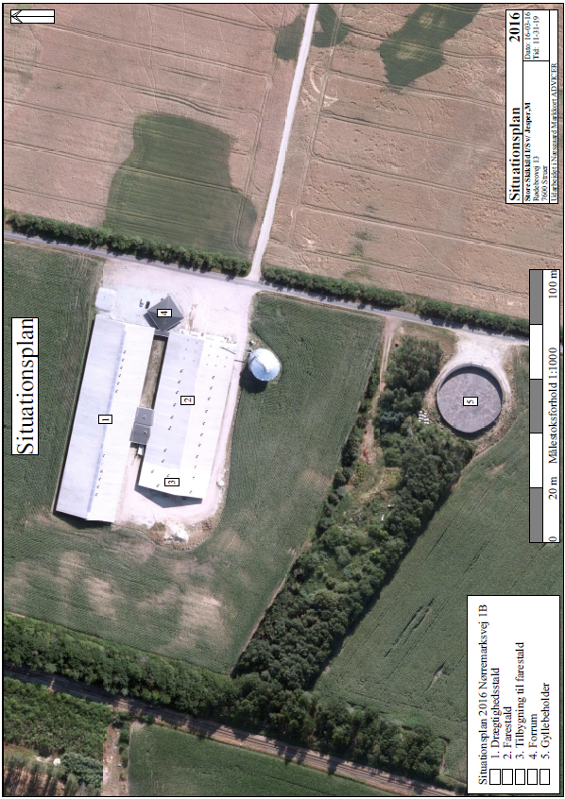

Bilag 4: Anlæg, Natur

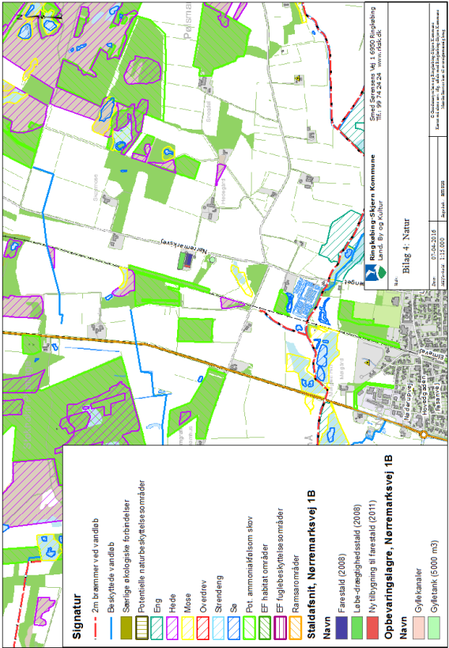

Bilag 5: Scenarieberegning til N-deposition
Ringkøbing-Skjern Kommune har foretaget scenarieberegning af N-deposition til nærmeste kategori 2 natur og til nærmeste potentiel ammoniakfølsom skov.

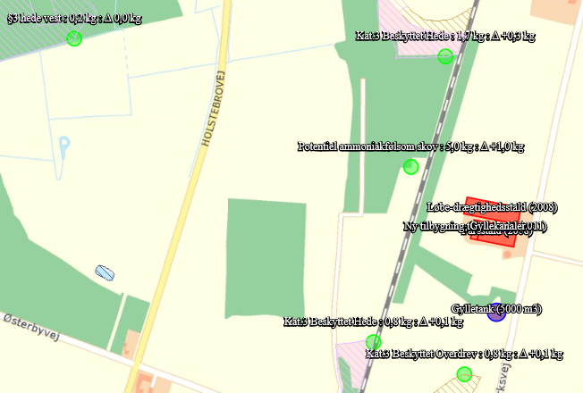

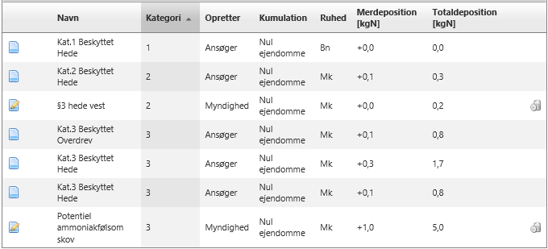

Bilag 6: Anlæg, Kulturmiljø
